

Název projektu: šablony Špičák

Číslo projektu: CZ.1.07/1.4.00/21.2735

Šablona: III/2

Autor výukového materiálu: Mgr. Iveta Honzejková

Výukový materiál vytvořen: 18.11.2011

Výukový materiál je určen: 1. Ročník

Člověk a jeho svět

32_191_Rodina_04

( dělba práce, pomáháme doma, dětský pokoj)

Anotace: Děti pomáhají doma s pracemi, dětské království pokojíček a co do něj nepatří.

Autor: Mgr. Iveta Honzejková (Autor)

Jazyk: Čeština

Očekávaný výstup: Získává přehled jak mohou pomáhat v domácnosti jednotlivý členové rodiny,právo na

vlastní soukromí, pořádek a čistota v pokojíčku.

Speciální vzdělávací potřeby: žádné

Klíčová slova: domácnost, dělba práce, pojíček, pořádek, volný čas

Druh učebního materiálu: Pracovní list

Druh interaktivity: Aktivita

Cílová skupina: Žák

Stupeň a typ vzdělávání: základní vzdělávání – první stupeň – první období

Typická věková skupina: 6 -7 let

Celková velikost: 610 kB

1. Pojmenuj předměty, řekni k čemu slouží, jak pomáháš doma ty. Udělej puntík u věcí s nimiž doma pomáháš. Které věci bude dělat tatínnek, maminka a které ty nebo sourozenec,vyprávěj.

C:\Users\ihonzejkova\AppData\Local\Microsoft\Windows\Temporary Internet Files\Content.IE5\WONN63OU\MC900352364[1].wmfC:\Users\ihonzejkova\AppData\Local\Microsoft\Windows\Temporary Internet Files\Content.IE5\NRIM9PJZ\MC900237630[1].wmfC:\Users\ihonzejkova\AppData\Local\Microsoft\Windows\Temporary Internet Files\Content.IE5\0P5UIR64\MC900352362[1].wmfC:\Users\ihonzejkova\AppData\Local\Microsoft\Windows\Temporary Internet Files\Content.IE5\1F0XQGAB\MC900290031[1].wmfC:\Users\ihonzejkova\AppData\Local\Microsoft\Windows\Temporary Internet Files\Content.IE5\0P5UIR64\MC900352358[1].wmf

C:\Users\ihonzejkova\AppData\Local\Microsoft\Windows\Temporary Internet Files\Content.IE5\K0O7W0UI\MC900412664[1].wmf C:\Users\ihonzejkova\AppData\Local\Microsoft\Windows\Temporary Internet Files\Content.IE5\WONN63OU\MC900234095[1].wmf C:\Users\ihonzejkova\AppData\Local\Microsoft\Windows\Temporary Internet Files\Content.IE5\0LD4K54F\MC900198644[1].wmf C:\Users\ihonzejkova\AppData\Local\Microsoft\Windows\Temporary Internet Files\Content.IE5\0P5UIR64\MC900290590[1].wmfC:\Users\ihonzejkova\AppData\Local\Microsoft\Windows\Temporary Internet Files\Content.IE5\N2B74GVX\MC900290756[1].wmf

1. Hračkám něco chybí, oprav je.

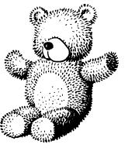   

1. Označ co do dětského pokoje nepatří.

C:\Users\ihonzejkova\AppData\Local\Microsoft\Windows\Temporary Internet Files\Content.IE5\0P5UIR64\MC900352376[1].wmf C:\Users\ihonzejkova\AppData\Local\Microsoft\Windows\Temporary Internet Files\Content.IE5\3C122UQ1\MC900290938[1].wmfC:\Users\ihonzejkova\AppData\Local\Microsoft\Windows\Temporary Internet Files\Content.IE5\0LD4K54F\MC900355663[1].wmfC:\Users\ihonzejkova\AppData\Local\Microsoft\Windows\Temporary Internet Files\Content.IE5\0P5UIR64\MC900018339[1].wmf

C:\Users\ihonzejkova\AppData\Local\Microsoft\Windows\Temporary Internet Files\Content.IE5\0P5UIR64\MC900389384[1].wmf C:\Users\ihonzejkova\AppData\Local\Microsoft\Windows\Temporary Internet Files\Content.IE5\N2B74GVX\MC900216540[1].wmfC:\Users\ihonzejkova\AppData\Local\Microsoft\Windows\Temporary Internet Files\Content.IE5\1F0XQGAB\MC900234306[1].wmfC:\Users\ihonzejkova\AppData\Local\Microsoft\Windows\Temporary Internet Files\Content.IE5\N2B74GVX\MC900013344[1].wmfC:\Users\ihonzejkova\AppData\Local\Microsoft\Windows\Temporary Internet Files\Content.IE5\K0O7W0UI\MC900082917[1].wmf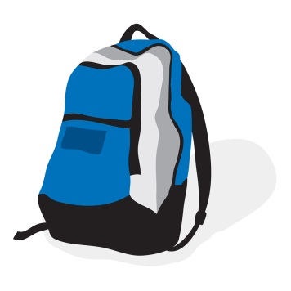

C:\Users\ihonzejkova\AppData\Local\Microsoft\Windows\Temporary Internet Files\Content.IE5\VOFNJC5X\MC900356105[1].wmfC:\Users\ihonzejkova\AppData\Local\Microsoft\Windows\Temporary Internet Files\Content.IE5\DXOWJL24\MC900157197[1].wmfC:\Users\ihonzejkova\AppData\Local\Microsoft\Windows\Temporary Internet Files\Content.IE5\G9YMCJWH\MC900287346[1].wmfC:\Users\ihonzejkova\AppData\Local\Microsoft\Windows\Temporary Internet Files\Content.IE5\DXOWJL24\MC900215471[1].wmfC:\Users\ihonzejkova\AppData\Local\Microsoft\Windows\Temporary Internet Files\Content.IE5\VOFNJC5X\MC900150935[1].wmf

1. 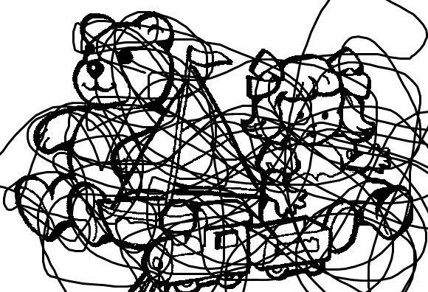Najdeš jaké hračky děti schovaly ? Vybarvi je.

*Metodika k pracovnímu listu č.4*

1. Pojmenovat s dětmi předměty, které nám usnadňují práci v domácnosti. Vyprávět jak můžeme doma pomoci my. Jak jsme oceněni za pomoc doma, máme-li nějakou trvalou práci se kterou doma pomáháme.
2. Děti označí puntíkem předměty, při jejichž činnostech doma pomáhají.
3. S dětmi pohovořit o rozbitých hračkách, jak se k hračkám a věcem chováme, kdo je opraví.
4. Poté děti dokreslením opraví hračku.
5. Děti dávají do kroužku věci, které do dětského pokoje nepatří. Říci si význam pokojíčku, udržování pořádku, soukromí, pravidla chování v dětském pokoji s více sourozenci, respektování druhých.
6. Hledání ukrytých hraček v zamalovaném obrázku.

Obrázky jsou dostupné z:

Klipart,MS office 2010

Hračky na pozadí - autorka